实时字幕功能操作

一、功能概览
功能信息 | 说明
:150 | :auto
功能名称 | 实时字幕
功能介绍 | 【实时字幕】主要为解决“语言不通”的问题，可以从同传翻译、多语种实时字幕、纯英文直播间、以及直播内容转译等多种能力来提高直播间的内容传递效率。
使用目的 | 打破语言障碍，让信息同步更高效，将直播内容推向更多群体，实现多语种输出的惊艳效果。
使用场景 | 场景一：在线教育：应用在教授课、视频课、成人职业教育、在线知识付费课程等多种教育场景，让知识无障碍传播。场景二：智能会议：在线办公场景，支持在线会议的字幕生成，帮助实时打点国内外员工理解会议传达的内容，让信息同步更高效场景三：营销带货：支持营销带货场景实时字幕的翻译和同步，实现全球带货直播，让商品转化更无界场景四：品牌活动：活动直播场景，打破语言障碍，将产品推向全球，实现多语种输出的惊艳效果，让直播间触达更多观众
使用教程 | 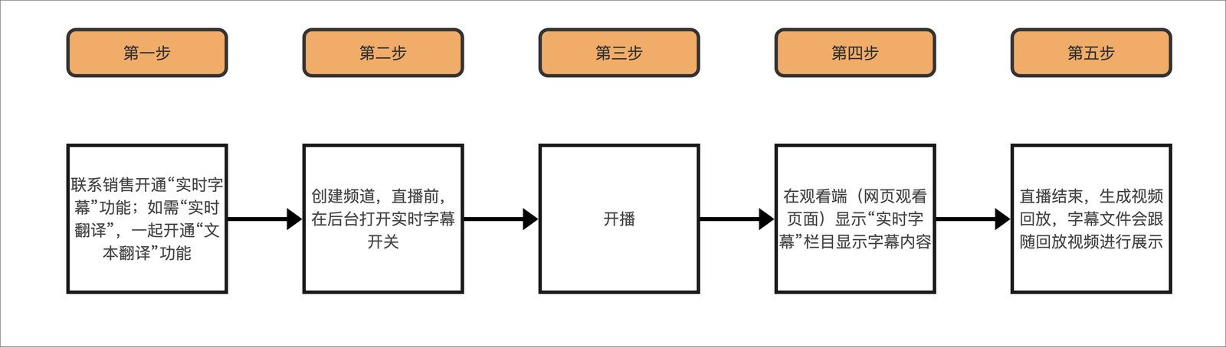
功能点清单 | 实时字幕：原声字幕支持 14 种（中文、英文、菲律宾、泰语、韩语、日语、德语、马来西亚、印尼、越南、法语、葡萄牙、阿拉伯、西班牙、土耳其）文本翻译：支持20种语言实时翻译（中文、英文、菲律宾、泰国、马来西亚、印尼、老挝、缅甸、越南、俄语、土耳其、葡萄牙、西班牙、高棉语（柬埔寨）、泰米尔（新加坡）、日语、韩语、法语、德语、阿拉伯）端口支持：开播端：pc客户端；观看页：pc-web观看页、移动h5观看页。

二、使用说明

1、实时字幕使用流程
步骤一：在操作后台找到“云直播”模块，选择对应的频道，在开播前，点击“实时字幕”，开启实时字幕及字幕翻译，选择原声字幕及翻译字幕的语种’，点击“保存”
注：
1、直播中不可修改
2、开启【实时字幕】和【字幕翻译】，观看页呈现出双语字幕；仅开启【实时字幕】，观看页只显示原声字幕
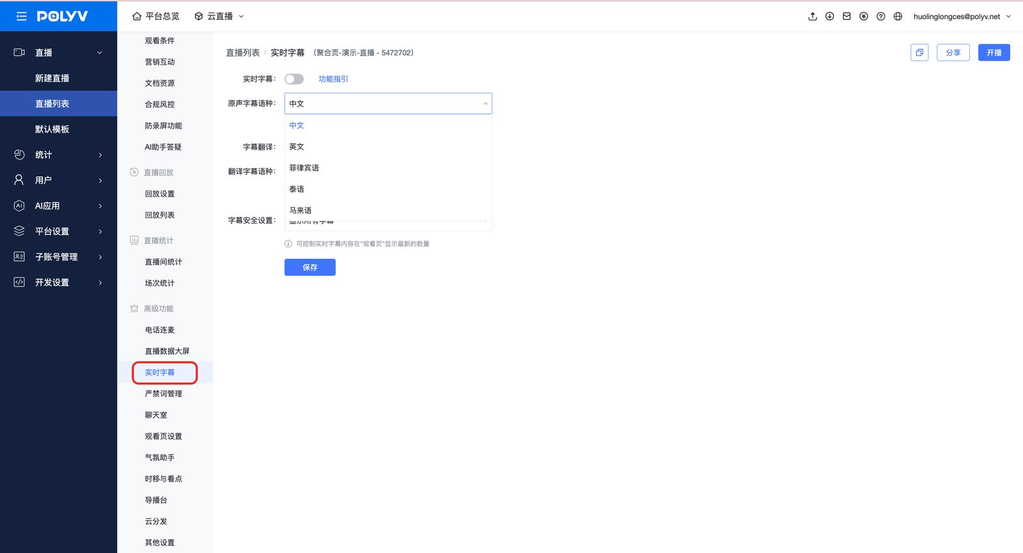
步骤二：客户端需升级到 4.27.0 版本及以上，点击“开始直播”，观看页可以看字幕的效果。
注：
1、语音识别的是混音的音频，可以采集到麦克风声音、系统采集音、多媒体声音。
2、【直播+连麦互动】模式下，系统采集音不会被采集。
3、Mac 系统，【仅直播】模式下，要开【BlackHole 2ch】才可以输出系统采集音。
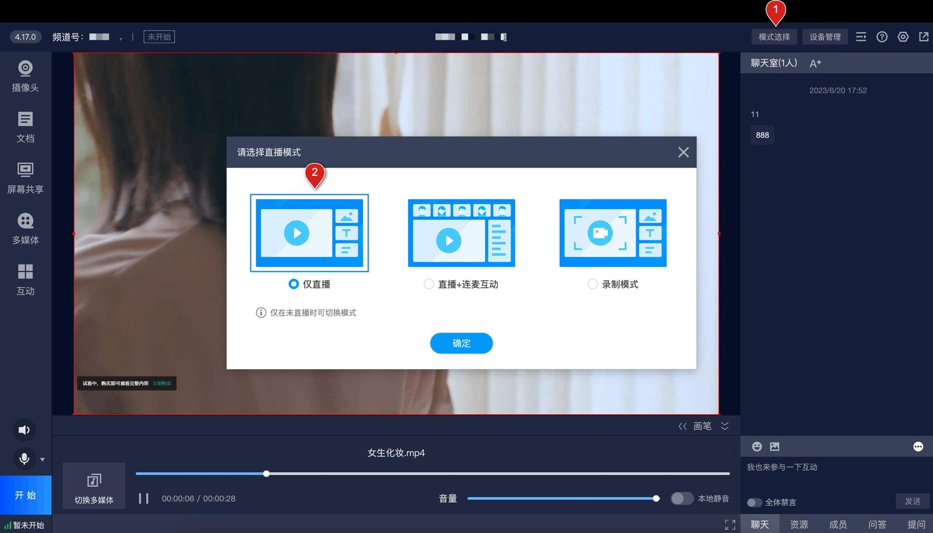
步骤三：如果不希望“观看端”显示字幕内容，则点击“其他”-“其他设置”-选择“隐藏字幕”，观看端，则会隐藏字幕内容
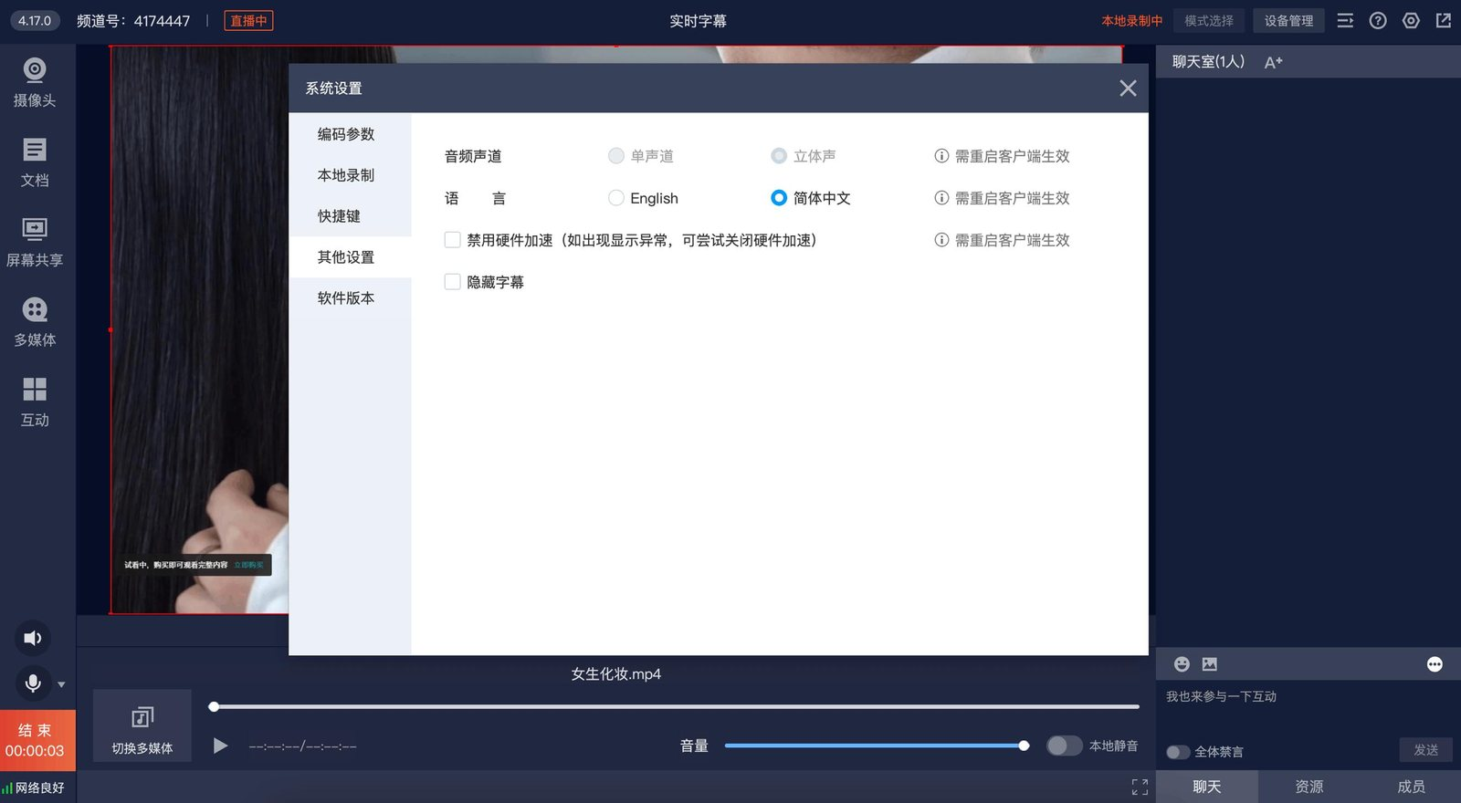
步骤四：一切设置完成，进行开播，观看页字幕的效果展示：
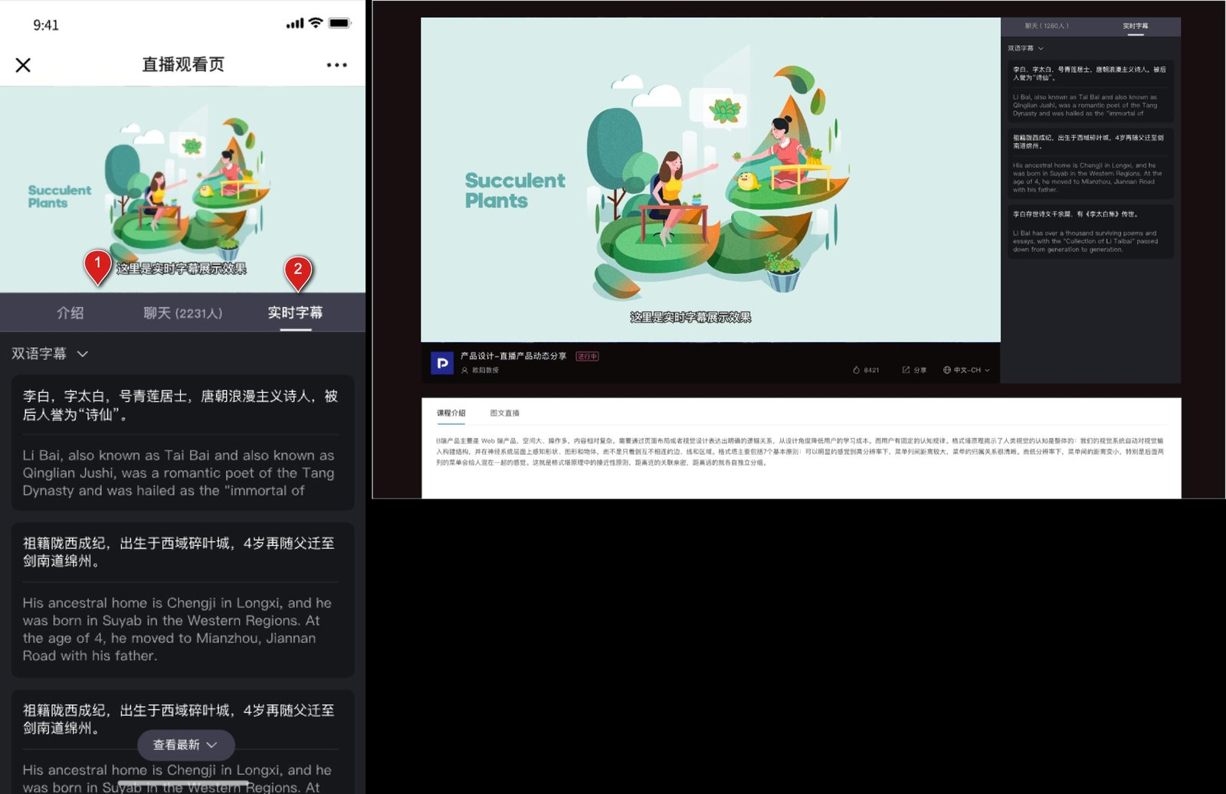
2、回放字幕设置
步骤一：在操作后台找到“云直播”模块，选择对应的频道，点击“视频库”，找到对应场次的视频，可对生成字幕的文件进行二次校对并发布字幕。点击“字幕校对”，进入字幕校对页面。
注：
1、如果直播未开启字幕，可点击“生成字幕”，生成字幕后再进行字幕校对和字幕发布。
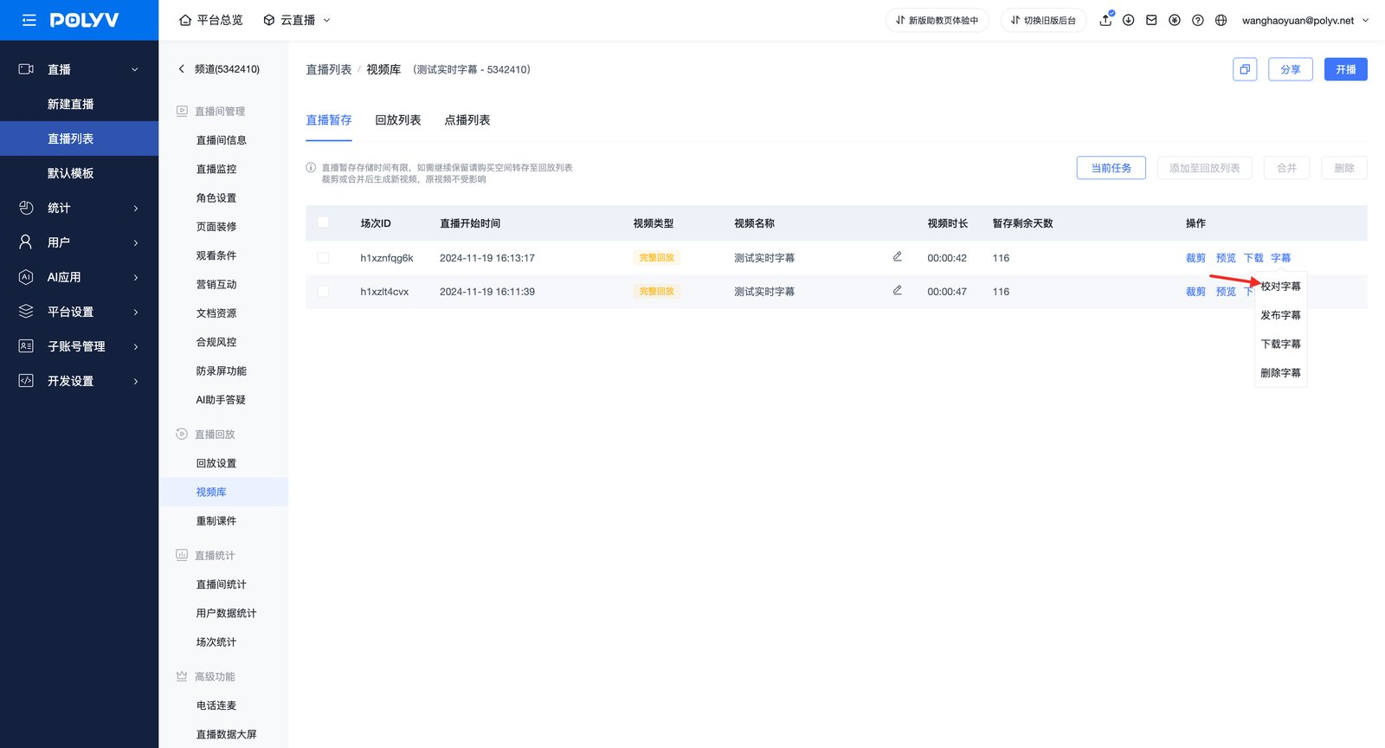
步骤二：进入编辑页面，可以在字幕列表中，对字幕原声字幕和翻译字幕进行编辑
操作详情
1、直接点击字幕，即可二次编辑
2、可对比视频与字幕的时间，如果时间有误，可对时间调整
3、如果字幕有缺漏，可点击【+】添加字幕
4、可对字幕进行查找并替换
5、通过快捷键，可提高操作的效率
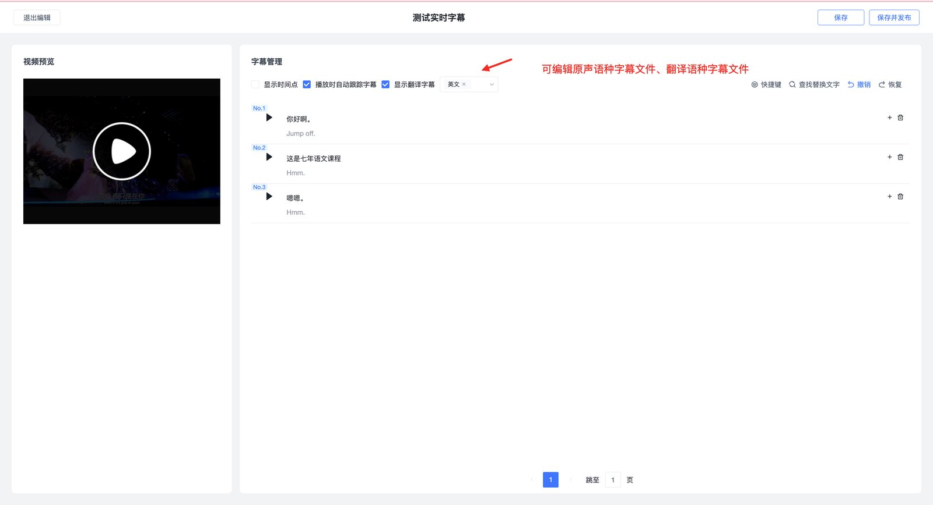
步骤三：对字幕编辑完后，点击“保存并发布”，进入发布设置，可设置“是否显示在观看页”及“观看页显示的字幕命名”，设置完后，观看页可显示回放字幕及切换字幕。
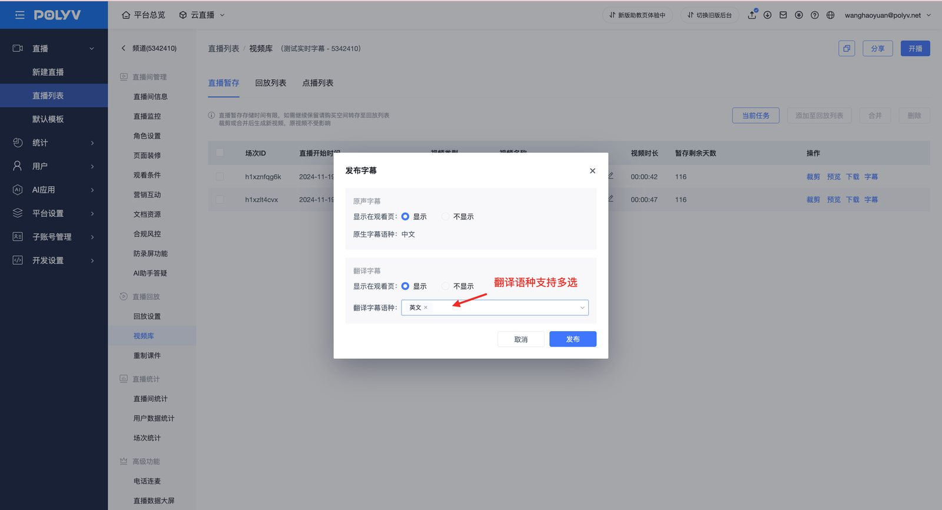
步骤四：回放视频播放页面
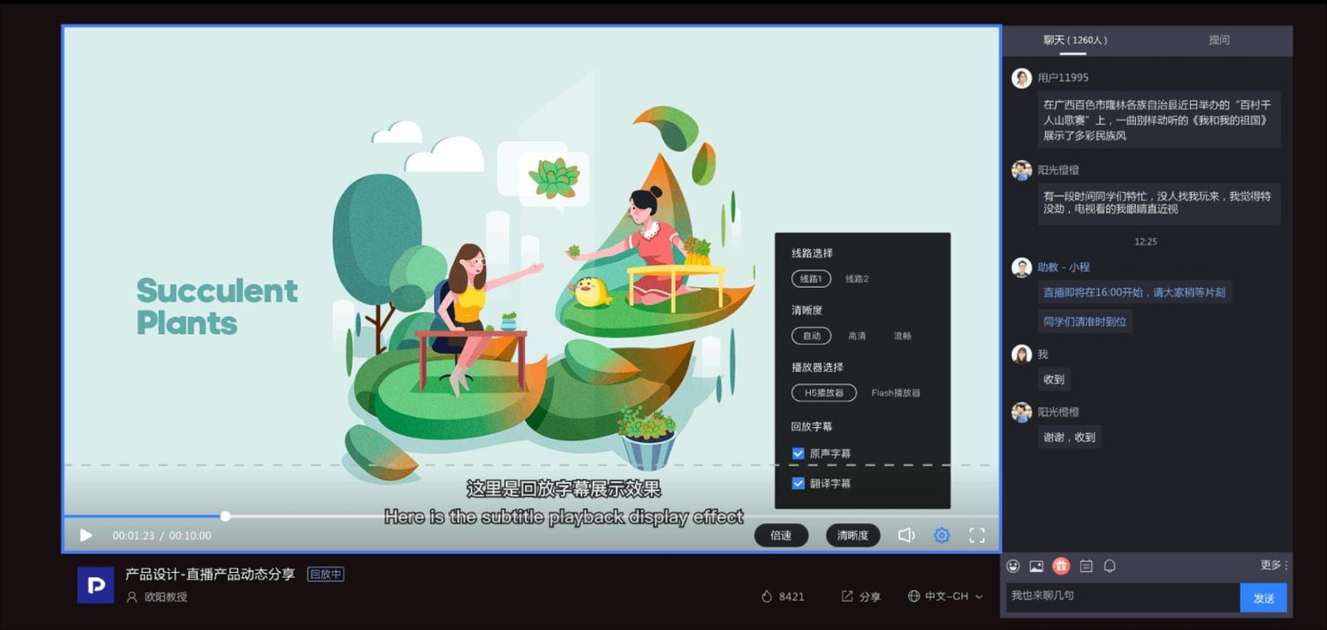
集成须知
1.使用保利威 SaaS “实时字幕”功能，需商务确认账号开通该功能。
2.JAVA SDK 已更新 2.1.6 版本，支持“实时字幕”功能，集成配置文档如下：
字幕配置文档：https://help.polyv.net/#/live/java/channelAdvanced
- 可使用 iframe 方式集成 SaaS H5 页面，如有集成疑问，及时反馈保利威售后支持团队答疑。
- 如使用观看 SDK 方式集成，需反馈保利威提供最新版本 SDK。

